

实验五 网络综合实验

小组成员：易明秀、官瑞琪、程安冉
指导老师：高若宇
实验日期：2025年1月3日

信息科学与工程学院

实验目的
本实验为网络综合设计与配置实验，旨在通过对校园网场景的整体规划与实现，加深对计算机网络核心技术的理解。
- 掌握校园网的分层架构设计思想，通过构建包含核心层、汇聚层和接入层的多层网络拓扑，理解分层设计在大规模网络中的作用，体会其在提高网络可扩展性、可靠性和可维护性方面的优势。
- 提高IPv4地址规划与子网划分能力，在IPv4地址资源受限的前提下，合理使用有限数量的C类地址段，结合VLSM技术进行子网划分，做到地址分配科学、层次清晰、避免浪费，提升实际网络规划能力。
- 理解并掌握动态路由协议的工作机制，通过在校园网中部署 RIPv2 动态路由协议，掌握其路由更新方式、路由选择原理及配置方法，理解动态路由在多路由器环境下实现全网互通的重要作用。
- 掌握防火墙及访问控制策略的基本配置方法，通过在关键区域部署防火墙，结合安全区域（Zone）和安全策略（Policy），实现对不同部门之间访问行为的控制，加深对网络安全与访问控制机制的理解。
- 理解常见网络服务的部署与访问过程，通过搭建 DNS、HTTP 和 FTP 等常见网络服务，理解客户端访问服务时的通信流程及其对路由、访问控制策略的依赖关系。

二、实验原理

校园网分层架构设计原理
本实验采用三层网络架构模型，即核心层、汇聚层和接入层。
- 核心层（Core Layer）
负责整个校园网的高速数据转发与骨干互联，要求具备高可靠性和高性能，一般不承载复杂的访问控制策略。
- 汇聚层（Aggregation Layer）
负责对下层多个接入网络进行汇总，同时承担一定的策略控制和路由功能，是连接核心层与接入层的关键节点。
- 接入层（Access Layer）
直接连接终端设备与服务器，为用户提供网络接入服务。
通过分层设计，可以有效降低网络复杂度，便于后期扩展与维护，同时避免纯树型或完全互联拓扑带来的单点故障和资源浪费问题。

IPv4地址规划与VLSM原理
由于IPv4地址资源有限，本实验在规划地址时采用了可变长子网掩码（VLSM）技术，根据不同部门和链路的主机数量需求，灵活划分子网。
- 点到点链路使用/30子网，减少地址浪费；
- 部门用户网络根据规模使用 /26、/27、/28 等不同掩码；
- 服务器区集中规划，便于管理和访问控制。
这种按需分配地址的方式，既满足网络通信需求，又体现了节约IPv4地址资源的设计思想。

RIPv2动态路由协议原理
本实验在校园网内部采用RIPv2作为内部网关协议（IGP）。
RIPv2的基本工作原理如下：
- 基于距离向量算法，以跳数作为路由度量值；
- 最大跳数为15，适用于中小规模网络；
- 支持CIDR和VLSM，可携带子网掩码信息；
- 通过UDP 520端口周期性广播路由更新。
在实验中关闭了自动路由汇总功能（undo summary），以避免非连续子网环境下出现错误的路由聚合，从而确保路由信息的准确性和网络的稳定运行。

防火墙与访问控制原理
实验中在宿舍区和财务区部署防火墙，基于安全区域（Zone）和安全策略（Policy）实现访问控制。
- 防火墙将接口划分为Trust、Untrust、DMZ等不同安全区域；
- 默认情况下，不同安全区域之间的流量被拒绝；
- 通过显式配置安全策略，决定哪些区域之间的流量允许或拒绝。
其中，财务区通过引入DMZ（隔离区），将财务服务器与办公网络和外部网络进行隔离，实现“内部可访问、外部不可达”的安全目标，有效提升了敏感数据的安全性。

DNS、HTTP与FTP服务访问原理
- DNS服务:客户端通过向DNS服务器发送查询请求，将域名解析为IP地址，为后续通信提供基础。
- HTTP服务:基于TCP协议,通过三次握手建立连接,实现网页的访问。
- FTP服务:基于TCP的控制连接和数据连接,实现文件的上传与下载。
这些服务的正常运行依赖于正确的IP地址配置、路由转发以及防火墙策略的放行，是验证网络整体功能的重要组成部分。

三、实验要求
L学校要建设校园网，使校园各部门（如图书馆，学生宿舍楼（多个），教学楼，实验楼，财务处等）之间可以相互正常通信，但需满足如下建设条件：
有3层部门关系，每层不少于2个组织。主机层可只列出1台主机及1台客户端，其余做说明。
1、IPv4地址有限，能使用8个--16个C类地址段。
2、不允许其它部门访问财务处的服务器，但财务处的办公电脑可以访问其它部门。
3、2个部门配置防火墙。
4、增加ftp服务及http服务以及dns服务。
请根据上述问题描述，完成如下综合实验内容：
1、为L学校设计合理的网络拓扑结构图。
2、进行合理的网络地址规划和设计。
3、使用rip2动态路由协议配置校园网。
4、设置网络访问控制，以满足约束条件。
总体要求，
1.尽量不使用纯树型拓扑，也不使用两两互联的拓扑。
2.设计拓扑线路、防火墙、各类服务时，需要说明设计意图。
3.体现节约思想，不出现大量未使用和浪费的地址ip。

四、实验内容

校园网整体拓扑规划
- 需求分析
根据实验要求，L学校校园网需满足以下条件：
- 多个部门之间可正常通信；
- 财务部门具备更高安全级别，禁止其他部门访问其服务器；
- 至少两个部门部署防火墙；
- 网络中需支持Web、FTP、DNS等基础服务；
- 拓扑结构不能采用单一树型或完全互联结构。
- 拓扑设计思路
基于以上需求，本实验采用三层网络结构。
- 核心层由两台核心三层设备组成，负责骨干转发与冗余互联；
- 汇聚层分别连接教学区、宿舍区和行政财务区；
- 接入层连接终端主机及服务器。
其中，学生宿舍区与财务区分别部署独立防火墙，用于实现安全隔离和访问控制。核心设备之间通过点到点链路互联，避免单点故障。
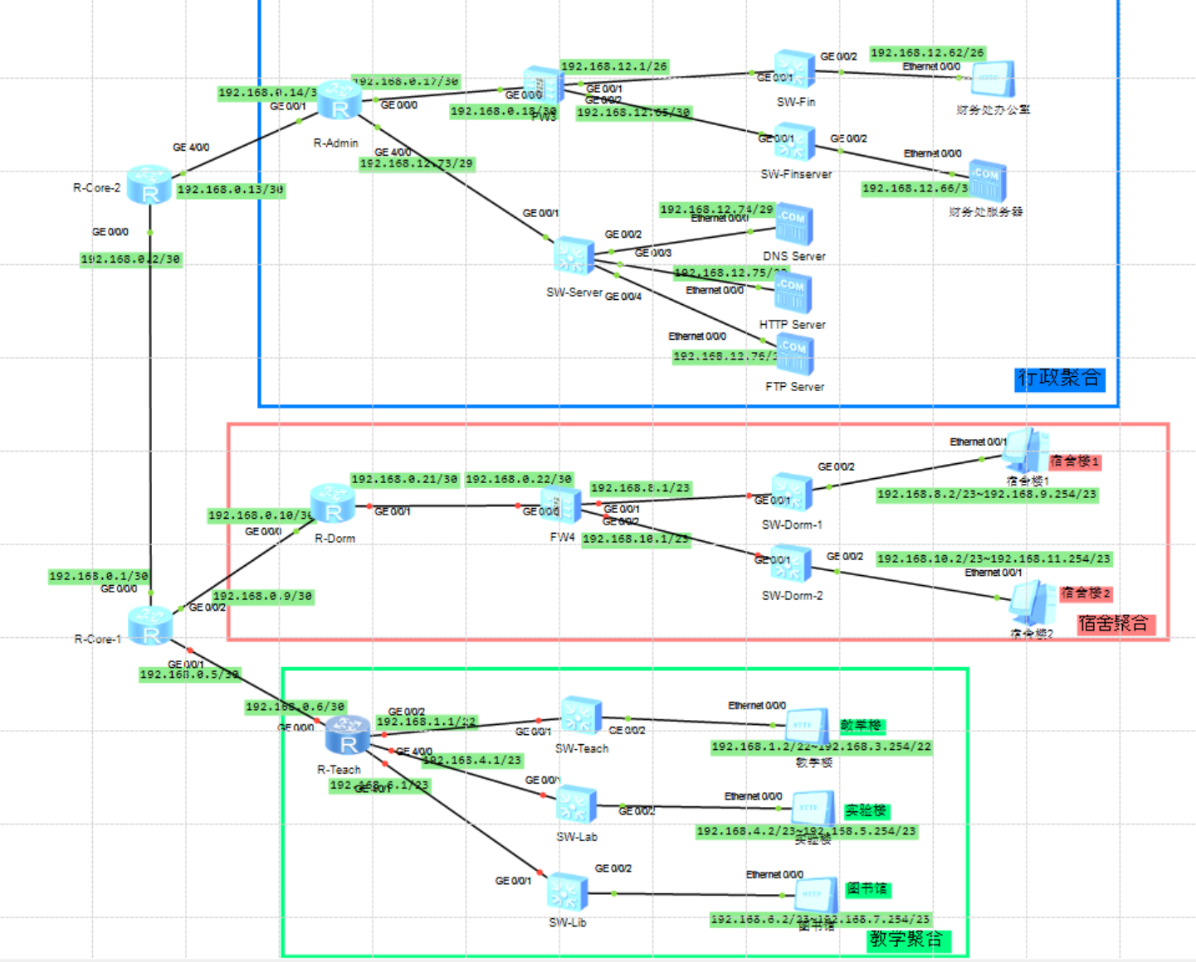
完成拓扑设计后，在eNSP中按设计图完成设备放置与物理连接。

IPv4 地址规划与子网划分
在 IPv4地址资源受限的前提下，采用VLSM技术进行精细化子网划分。
本实验统一使用10.10.0.0/16私有地址段。
- 骨干链路地址分配
核心层与汇聚层之间为点到点链路，采用/30子网：
链路 | 网络地址 | 设备IP
Core1-Core2 | 192.168.0.0/30 | 192.168.0.1，192.168.0.2
Core1-教学汇聚 | 192.168.0.4/30 | 192.168.0.5，192.168.0.6
Core1-宿舍汇聚 | 192.168.0.8/30 | 192.168.0.9，192.168.0.10
Core2-行政汇聚 | 192.168.0.12/30 | 192.168.0.13，192.168.0.14
行政汇聚-财务防火墙 | 192.168.0.16/30 | 192.168.0.17，192.168.0.18
宿舍汇聚-宿舍防火墙 | 192.168.0.20/30 | 192.168.0.21，192.168.0.22

- 业务部门网段规划
部门 | 子网 | 网关 | 可用IP地址
教学楼 | 192.168.1.0/22 | 192.168.1.1 | 192.168.1.2~192.168.3.254
实验楼 | 192.168.4.0/23 | 192.168.4.1 | 192.168.4.2~10.10.5.254
图书馆 | 192.168.6.0/23 | 192.168.6.1 | 192.168.6.2~10.10.7.254
宿舍楼1 | 192.168.8.0/23 | 192.168.8.1 | 192.168.8.2~10.10.9.254
宿舍楼2 | 192.168.10.0/23 | 192.168.10.1 | 192.168.10.2~10.10.11.254
财务办公 | 192.168.12.0/26 | 192.168.12.1 | 192.168.12.2~192.168.12.62
财务服务器（DMZ） | 192.168.12.64/30 | 192.168.12.65 | 192.168.12.66
公共服务器区 | 192.168.12.72/29 | 192.168.12.73 | 192.168.12.74~192.168.12.78

核心层、汇聚层与接入层设备配置
完成IP规划后，依次对核心层和汇聚层设备进行配置。
- 在核心层与汇聚层设备上完成以下操作：
- 为每个接口配置规划好的 IP 地址与子网掩码；
- 启用接口，确保物理链路处于UP状态；
该步骤确保网络在引入路由协议前具备最基本的物理与逻辑连通条件
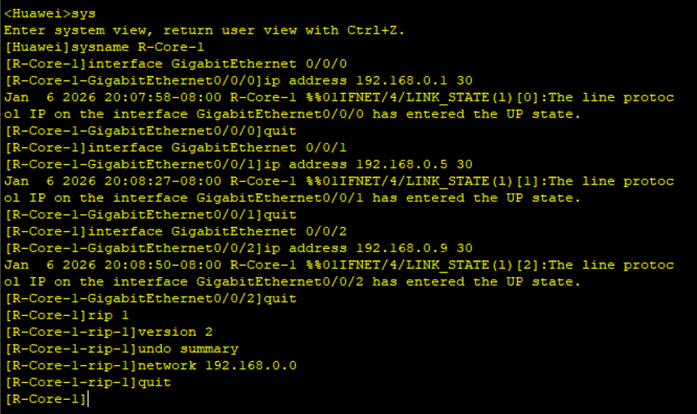
如图所示，为核心层设备R-Core-1上的接口配置步骤，R-Core-2类似。
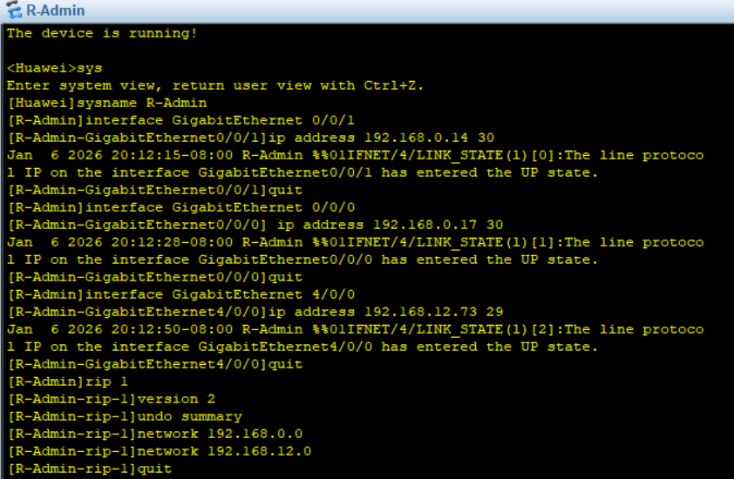
如图所示，为汇聚层设备R-Admin上的接口配置步骤，R-Dorm、R-Teach类似。
- 按照划分的IP地址在接入层为终端设备配置地址：
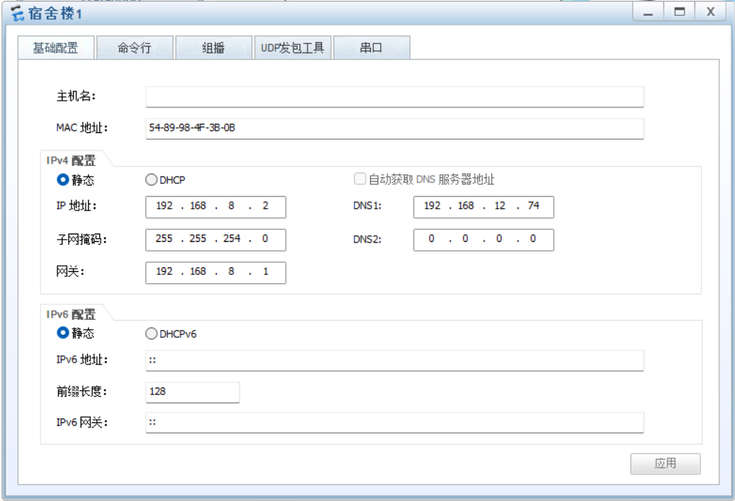
如图所示，以划分给宿舍楼1的网段中的一个IP地址为例，为宿舍楼1中的主机配置相应的IP地址、子网掩码、网关和DNS服务器地址。
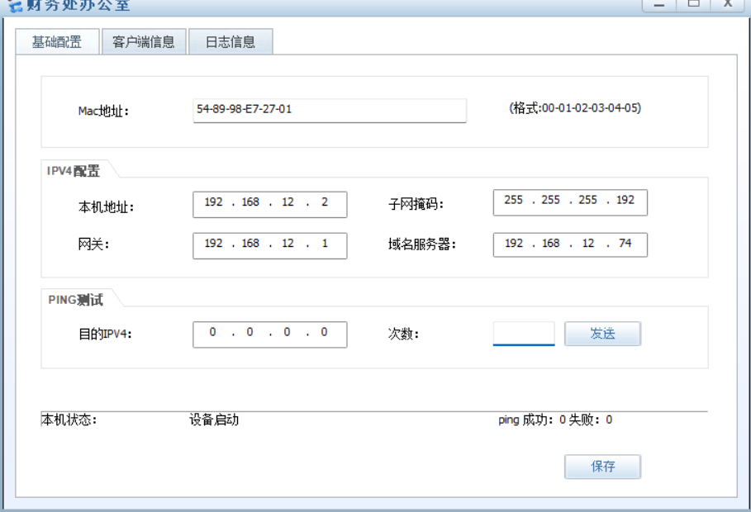
如图所示，以划分给财务处办公室的网段中的一个IP地址为例，为财务处办公室中的主机配置相应的IP地址、子网掩码、网关和DNS服务器地址。
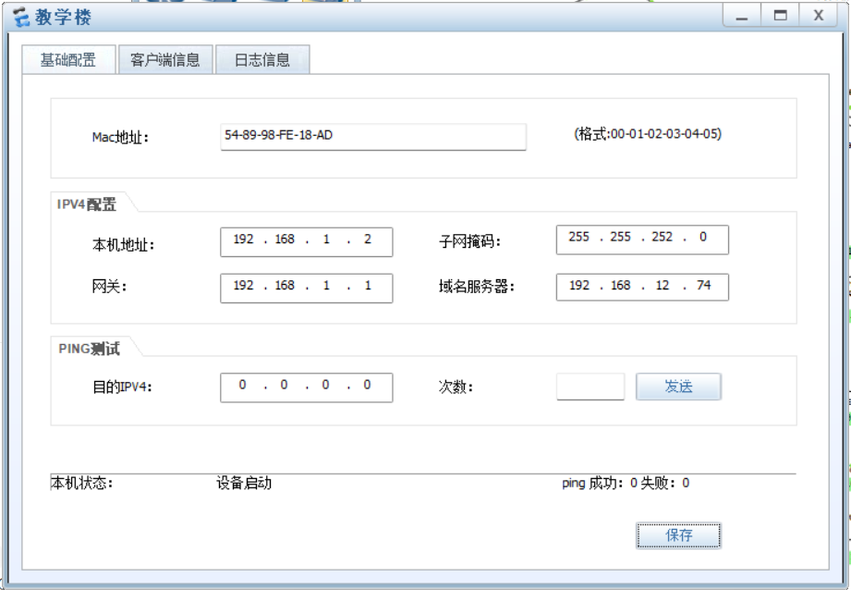
如图所示，以划分给教学楼的网段中的一个IP地址为例，为教学楼中的主机配置相应的IP地址、子网掩码、网关和DNS服务器地址。

动态路由协议部署
为避免手工维护大量静态路由，本实验在核心层、汇聚层及防火墙设备上统一部署 RIPv2 动态路由协议。
- 在所有路由器上开启RIP，并宣告网段。
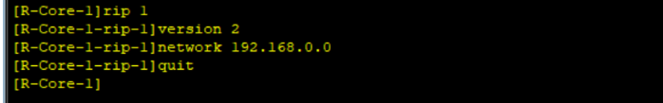
如上图在R-Core-1上首先使用[R-Core-1]rip 1启动RIP进程，因为在拓扑中使用了VLSM可变长子网掩码，所以使用命令[R-Core-1-rip-1]version 2开启RIPv2协议，为了确保全网路由器都能学到最精确的路由表，必须使用[R-Core-1-rip-1]undo summary命令关闭自动汇总功能，以禁止RIPv2自动将子网路由合并成主类网络路由。最后使用network命令宣告骨干网段与下联网段，实现全网络互联。
其他路由器同理。
- 在防火墙上开启RIP，并放行RIP本身。
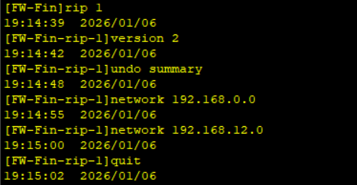

防火墙部署与安全区域划分
财务区安全策略严格按照“最小权限原则”配置：
- 允许Trust→Untrust（办公人员上网）；
- 允许Trust→DMZ（访问内部财务服务器）；
- 明确拒绝 Untrust → DMZ（阻止外部访问财务服务器）。
该策略满足实验中“其他部门不能访问财务服务器，但财务办公电脑可访问其他部门”的要求。
- 财务防火墙FW-Fin部署与区域划分
- 配置接口IP地址
<Huawei> system-view
[Huawei] sysname R-Admin
# 配置上联核心层的接口
[R-Admin] interface GigabitEthernet 0/0/1
[R-Admin-GigabitEthernet0/0/1] ip address 192.168.0.13 30
[R-Admin-GigabitEthernet0/0/1] quit
# 配置下联防火墙的接口
[R-Admin] interface GigabitEthernet 0/0/0
[R-Admin-GigabitEthernet0/0/0] ip address 192.168.0.22 30
[R-Admin-GigabitEthernet0/0/0] quit
# 配置下联公共服务器交换机的接口 (作为服务器网关)
[R-Admin] interface GigabitEthernet 4/0/0
[R-Admin-GigabitEthernet4/0/0] ip address 192.168.12.73 29
[R-Admin-GigabitEthernet4/0/0] quit
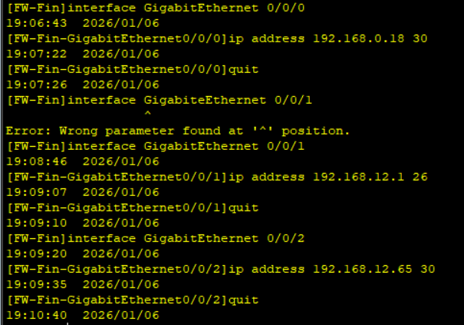
- 划分安全区域
防火墙的核心是区域。
它必须知道流量从哪个区域来（source-zone），要到哪个区域去（destination-zone），才能根据策略决定放行或阻止。
- Trust (信任区)：分配给内部员工(财务办公室)，安全级别最高。
- Untrust (非信任区)：分配给外部网络（校园网其他部分），安全级别最低。
- DMZ (隔离区)：分配给需要被保护但又要对外提供有限服务的服务器（财务服务器），安全级别中等。这是保护财务服务器的关键，它在逻辑上被隔离，形成了一个缓冲区。
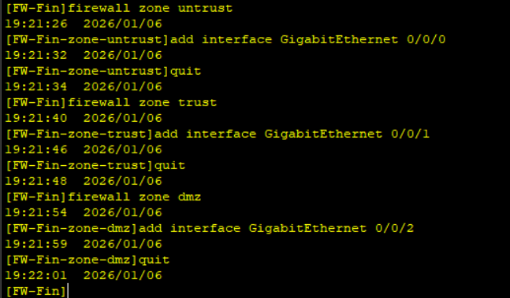
如图所示，财务区防火墙采用三接口结构：
财务办公网→Trust
财务服务器网→DMZ
上联核心网络→Untrust
- rip配置:
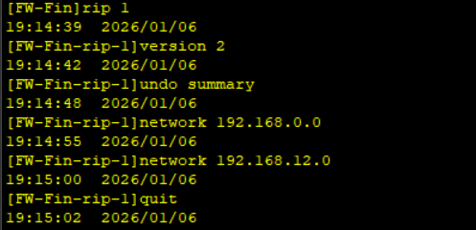
- 放行RIP交互:
放行Local和Trust的RIP交互：
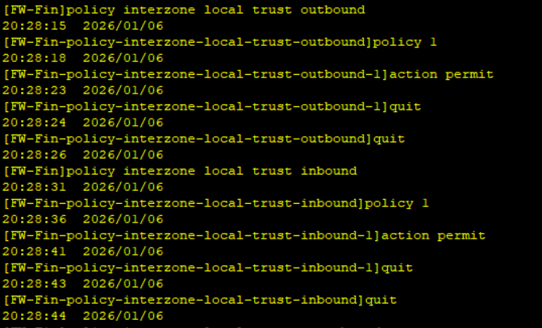
放行Local和Untrust的RIP交互：
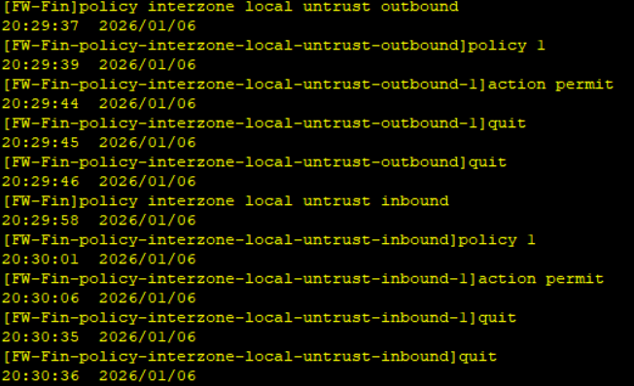
放行Local与DMZ的RIP交互：
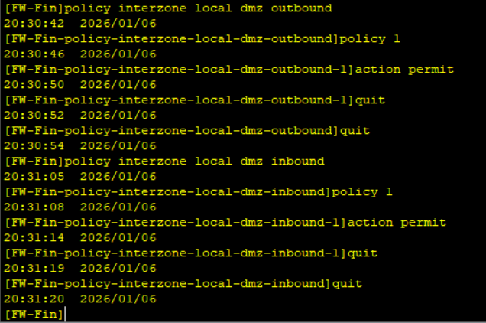
- 宿舍防火墙FW-Dorm部署与区域划分
- 配置接口IP地址
<Huawei> system-view
[Huawei] sysname R-Admin
# 配置上联核心层的接口
[R-Admin] interface GigabitEthernet 0/0/0
[R-Admin-GigabitEthernet0/0/0] ip address 192.168.0.22 30
[R-Admin-GigabitEthernet0/0/0] quit
# 配置下联防火墙的接口
[R-Admin] interface GigabitEthernet 0/0/1
[R-Admin-GigabitEthernet0/0/1] ip address 192.168.8.1 23
[R-Admin-GigabitEthernet0/0/1] quit
# 配置下联公共服务器交换机的接口 (作为服务器网关)
[R-Admin] interface GigabitEthernet 0/0/2
[R-Admin-GigabitEthernet0/0/2] ip address 192.168.10.1 23
[R-Admin-GigabitEthernet0/0/2] quit
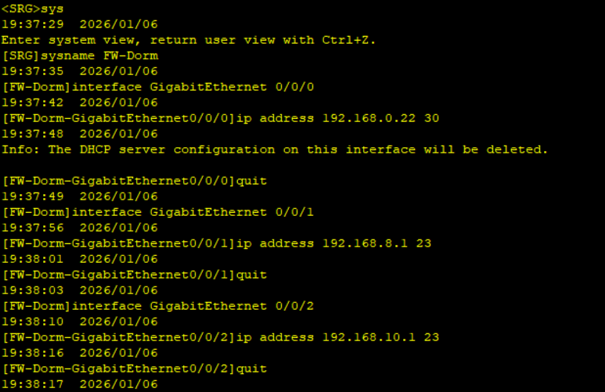
- 划分安全区域
根据实验要求，允许宿舍用户访问校园网及外部网络，因此：
- 放行Trust → Untrust方向流量；
- 未配置反向放行规则，外部网络无法主动访问宿舍网络。
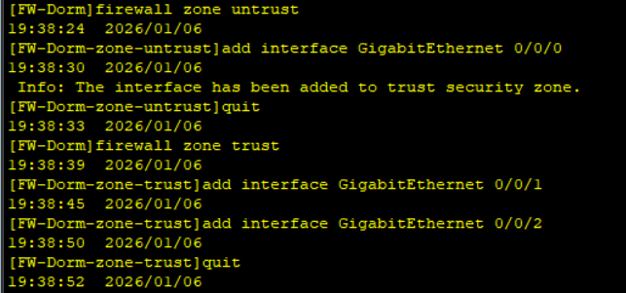
- rip配置:
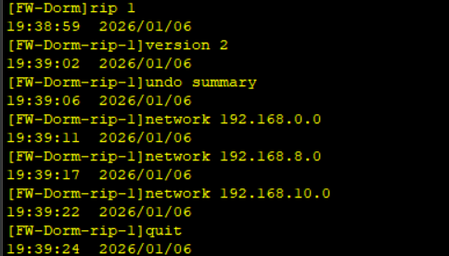
- 放行RIP交互:
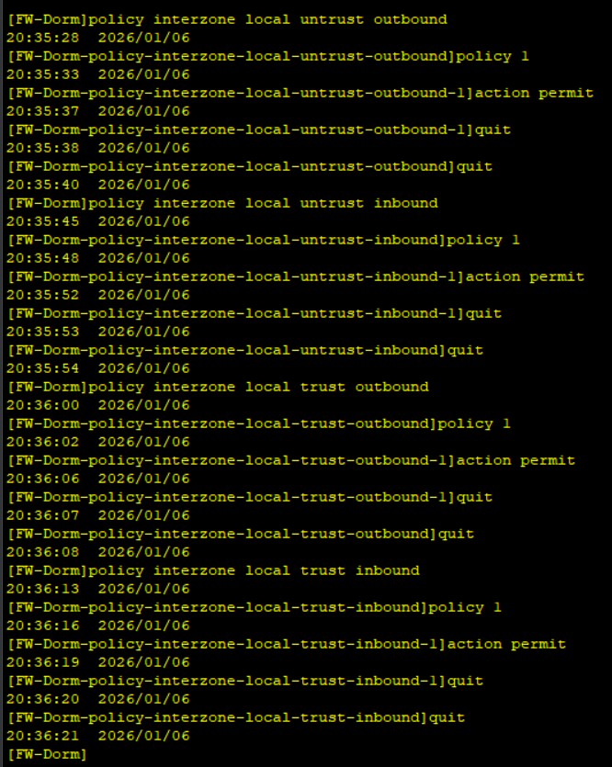

防火墙安全策略配置
- 财务防火墙安全策略：
- 允许财务办公上网
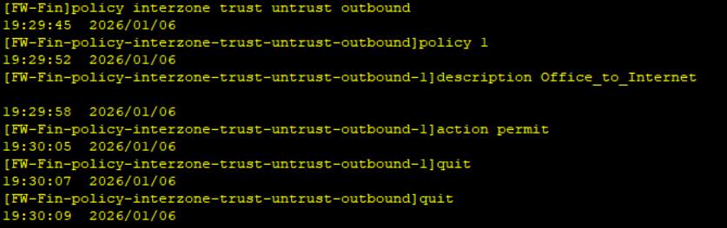
- 允许财务办公访问服务器
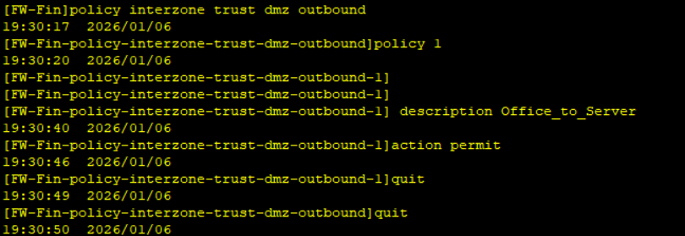
- 阻止外部访问财务服务器
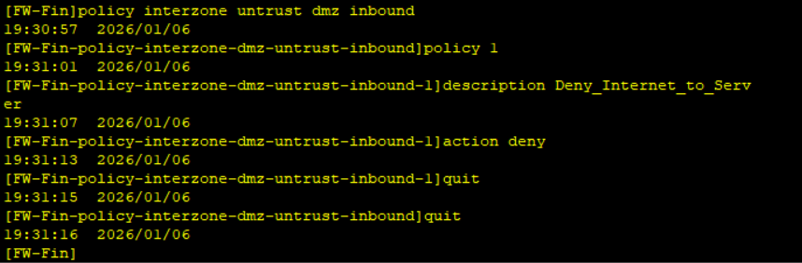
- 宿舍防火墙安全策略：允许宿舍上网
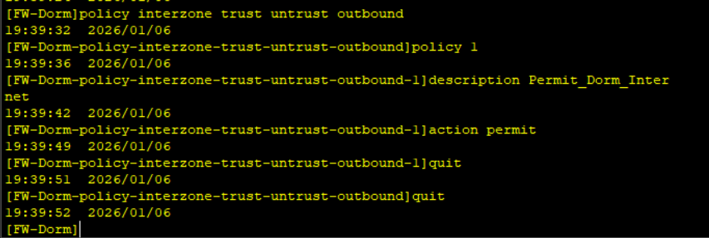
如图所示，宿舍区防火墙位于宿舍汇聚设备与核心网络之间，其接口划分为：
内部宿舍网络接口→Trust区域
上联核心网络接口→Untrust区域

网络服务部署
在公共服务器区部署三类服务，所有服务器配置静态 IP，并设置正确的默认网关和DNS地址。
- DNS服务器：用于解析校园内部域名。
  - DNS服务器基础配置
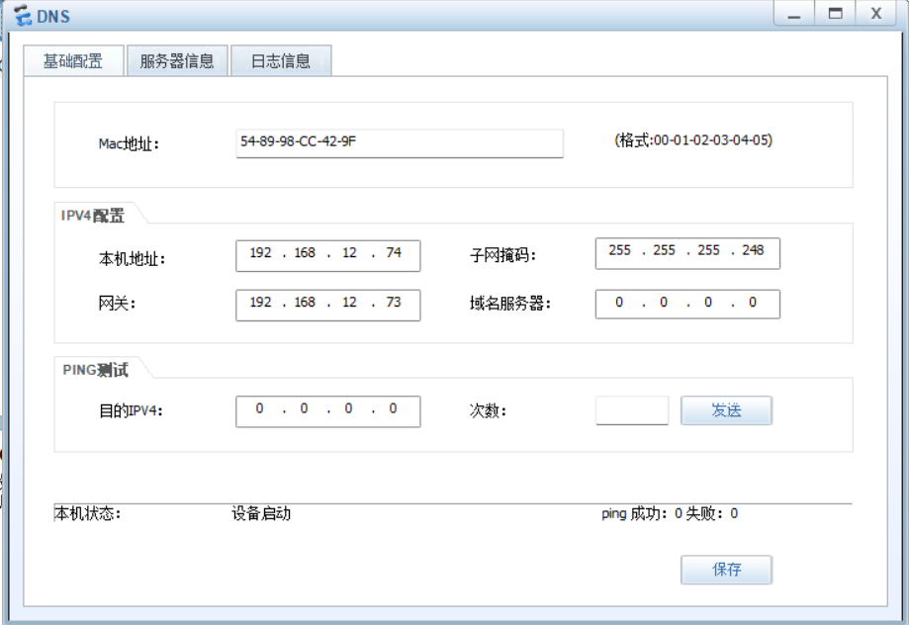
如图所示，进入DNS服务器基础配置界面。
填写其本机地址、子网掩码、网关，之后保存退出。
  - DNS服务器信息配置
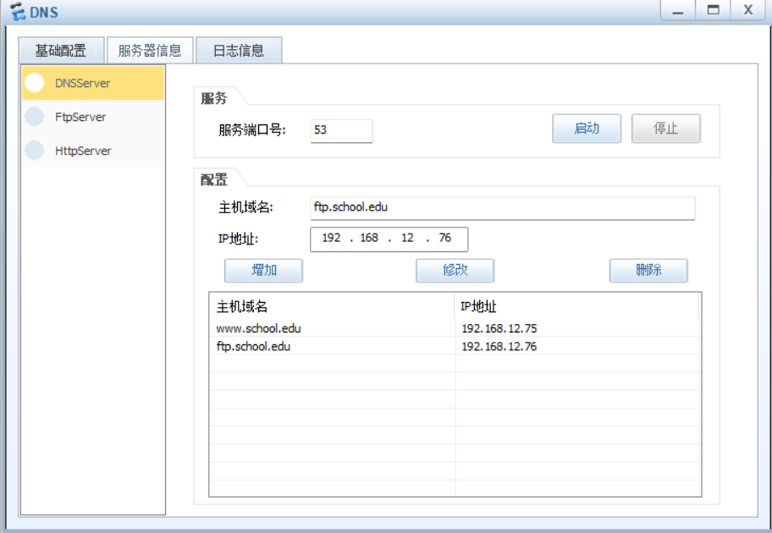
如图所示，在服务器信息界面中选择左侧边栏中的DNSServer按钮，使其作为DNS服务器。服务器默认的服务端口号为53。
为DNS服务器添加主机域名与IP地址的映射关系：
主机域名www.school.edu对应IP地址192.168.12.75；
主机域名ftp.school.edu对应IP地址192.168.12.76。
添加完成后点击“启动”按钮使DNS服务器监听其端口。
- HTTP服务器：模拟学校官方网站；
  - HTTP服务器基础配置
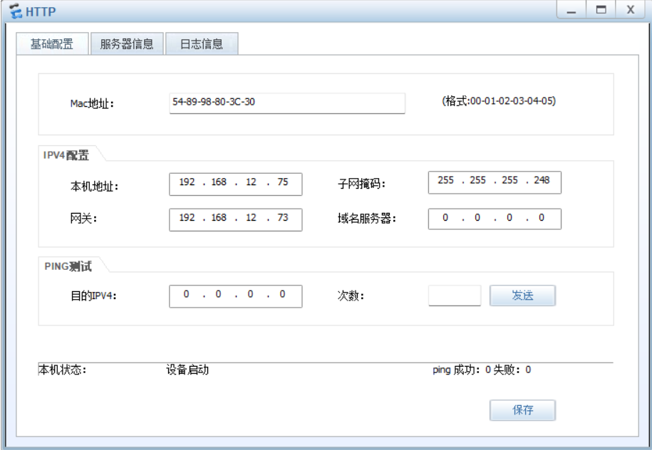
如图所示，进入HTTP服务器基础配置界面。
填写其本机地址、子网掩码、网关，之后保存退出。
  - HTTP服务器信息配置
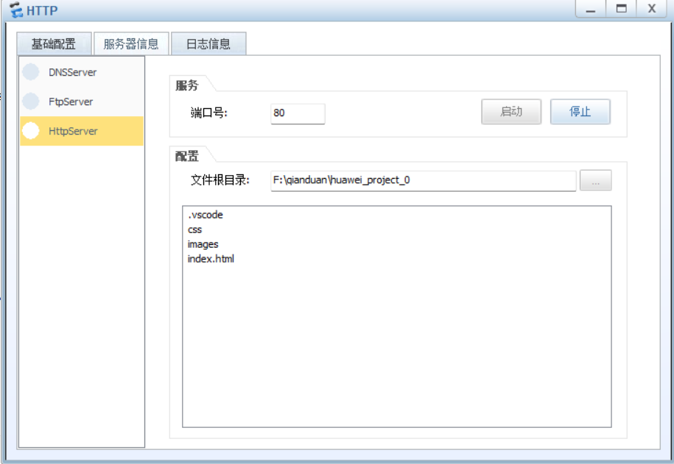
如图所示，在服务器信息界面中选择左侧边栏中的HttpServer按钮，使其作为HTTP服务器。服务器默认端口号为80。
为HTTP服务器添加文件根目录，显示该目录下的文件内容，其中有一个index.html用于后续客户端连接测试。
配置完成后点击“启动”按钮使HTTP服务器监听其端口。
- FTP服务器：提供文件上传与下载服务。
  - FTP服务器基础配置
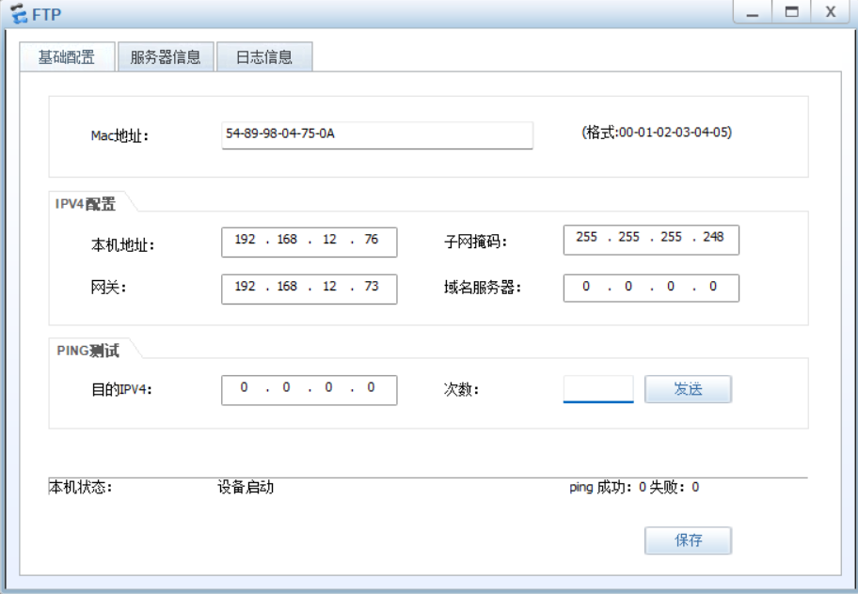
如图所示，进入FTP服务器基础配置界面。
填写其本机地址、子网掩码、网关，之后保存退出。
  - FTP服务器信息配置
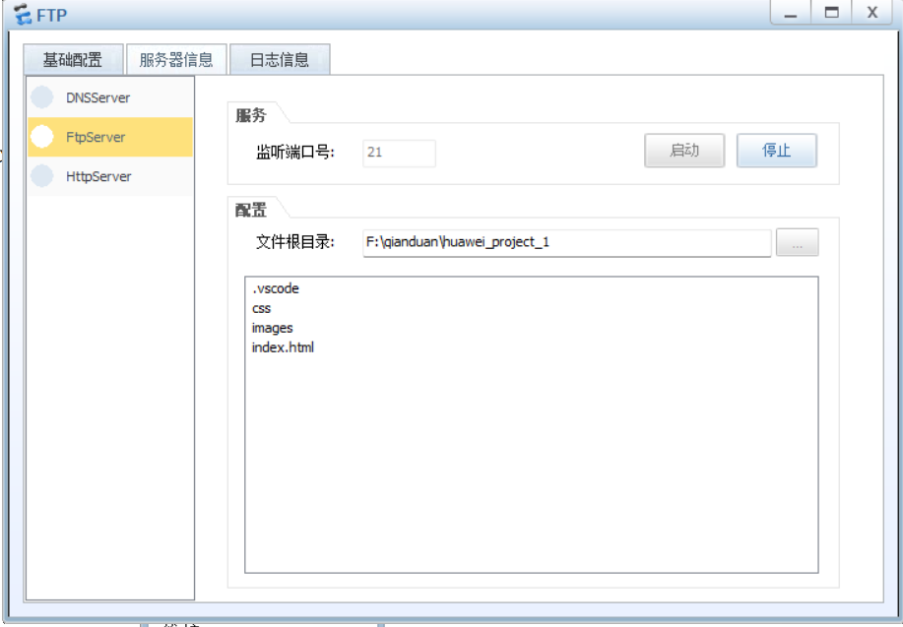
如图所示，在服务器信息界面中选择左侧边栏中的FtpServer按钮，使其作为FTP服务器。服务默认的监听端口号为21。
为FTP服务器添加文件根目录，显示该目录下的文件内容。
配置完成后点击“启动”按钮使FTP服务器监听其端口。
- 财务处服务器
将财务处服务器配置为http服务器，用于后续其他部门电脑访问财务处服务器的测试。
- 基础配置
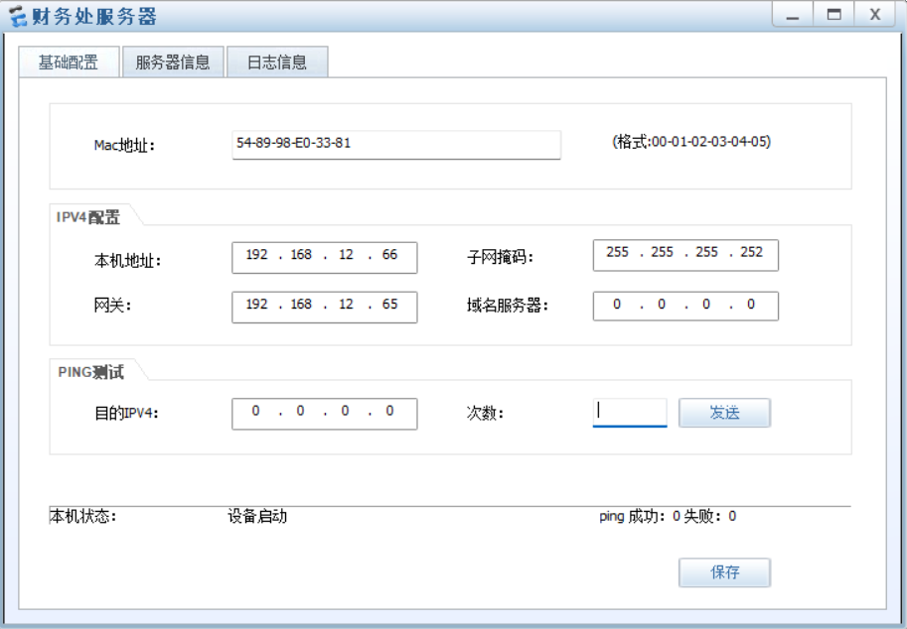、
如图所示，进入财务处服务器基础配置界面。
填写其本机地址、子网掩码、网关，之后保存退出。
- 服务器信息配置
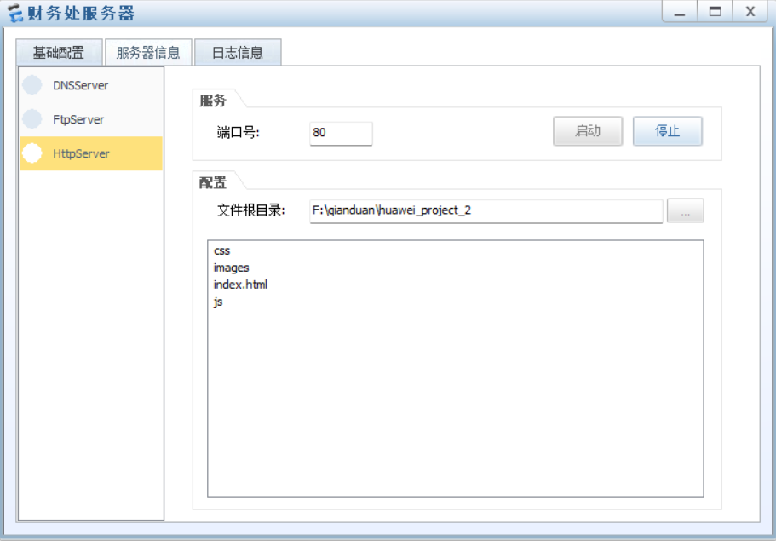
如图所示，与之前配置HTTP服务器的步骤一致，文件目录中存在一个index.html文件用于后续测试。

实验测试与验证
实验最后对网络功能进行系统性验证：
- 全网连通性测试与DNS/HTTP服务测试
用宿舍楼1去Ping www.school.edu，通了，说明DNS和HTTP都正常
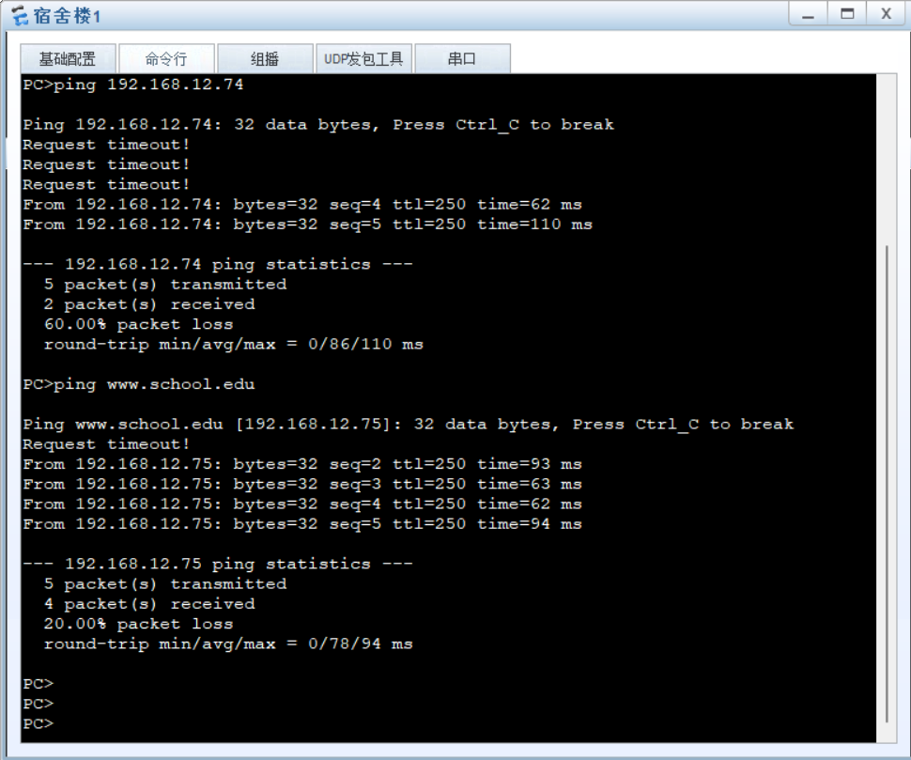
- FTP服务测试
教学楼PC成功拿到服务器文件
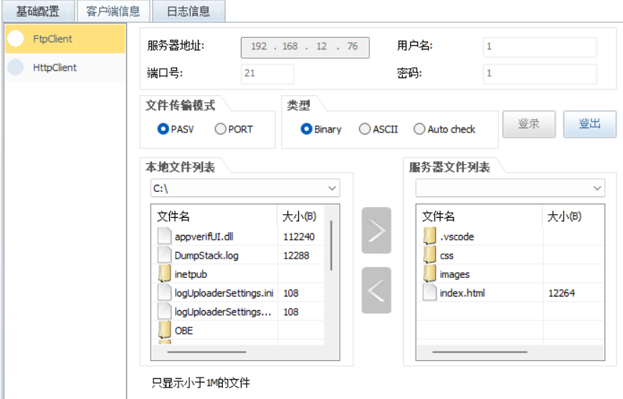

- 安全策略验证
  - 非财务主机访问财务服务器失败
宿舍楼PC访问财务服务器失败，成功验证
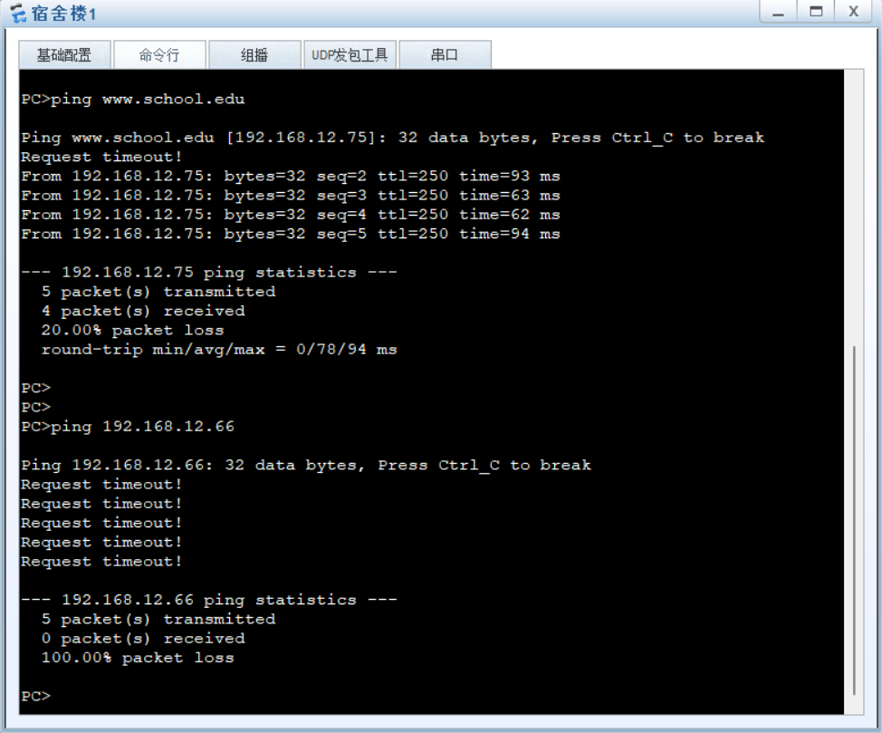
  - 财务办公主机访问服务器与外网成功
- 财务处办公PC的 ClientInfo -> HttpClient。输入：http://192.168.12.66。显示200 OK和网页内容。因为办公PC流量属于从Trust区域访问DMZ区域。策略允许，所以通了。测试通过。
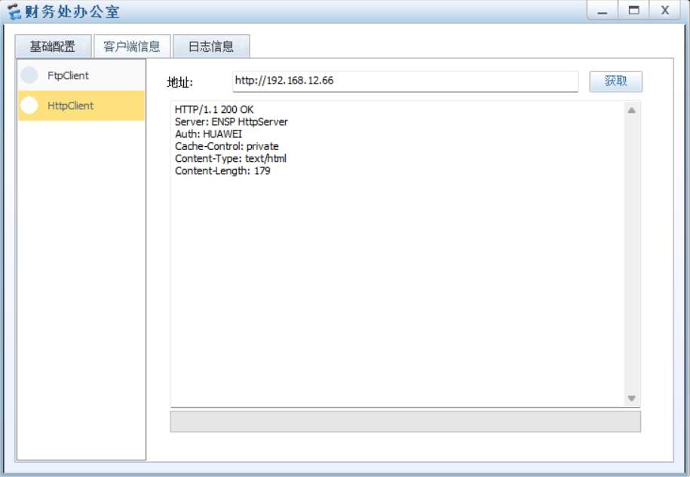
- 打开 财务处办公 PC 的 ClientInfo -> HttpClient。输入：http://www.school.edu。成功显示200 OK。办公 PC 流量属于从Trust 到 Untrust。策略允许，所以可以访问公共区的服务器。测试通过。
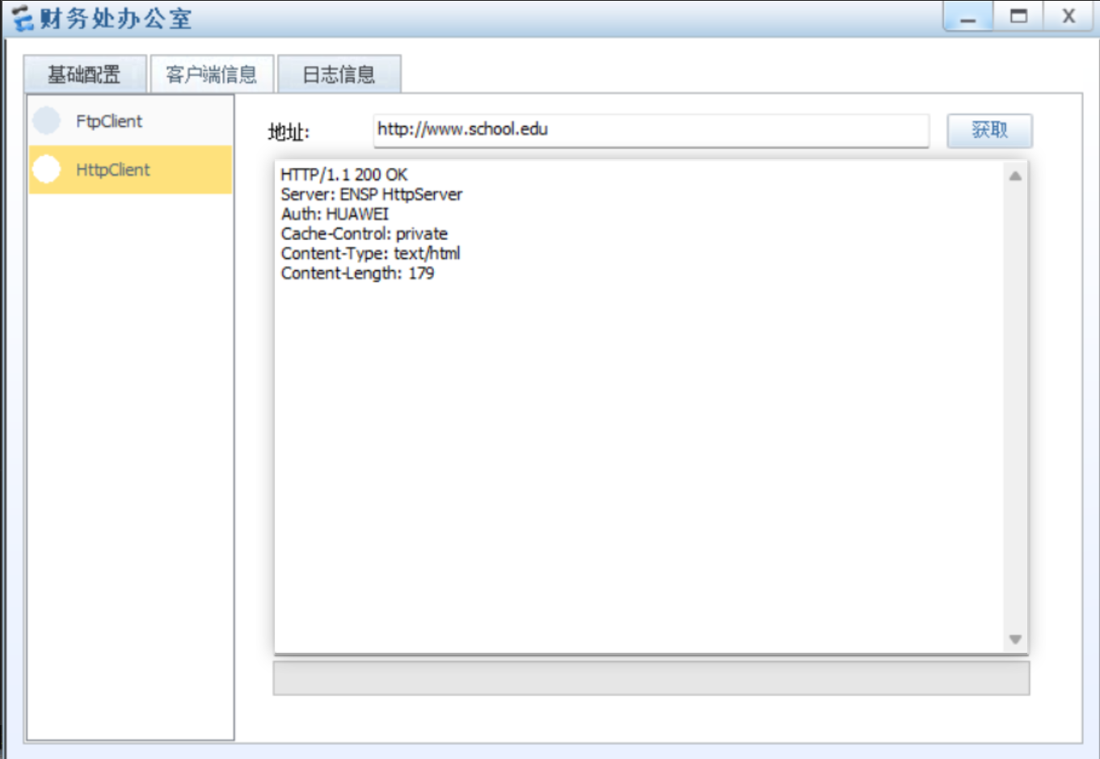

实验总结及收获

实验总结
本次实验成功模拟并构建了L学校的校园网网络环境，完成了从拓扑规划、IP地址分配、路由连通到安全策略部署及服务搭建的全过程。经过详细的测试与验证，得出以下结论：
- 采用了经典的三层网络架构（核心层、汇聚层、接入层），成功连接了图书馆、宿舍楼、教学楼、实验楼及财务处等多个部门。网络层次清晰，具备良好的扩展性。
- 在限制使用8-16个C类地址段的前提下，通过VLSM（可变长子网掩码）技术，合理划分了各个部门的子网，既满足了当前各部门的主机接入需求，又避免了IP地址浪费，实现了IP资源的有效利用。
- 针对“财务处”的特殊安全需求，通过部署防火墙及配置高级ACL，成功实现了单向访问控制：
  - 成功拦截了图书馆、宿舍等其他部门对财务处服务器的主动访问。
  - 保留了财务处办公电脑访问互联网及其他部门资源的权限。
- 验证了针对特定主机和特定网段的FTP/HTTP服务封锁策略，策略生效准确。
- 成功搭建了FTP、HTTP及DNS服务器。客户端能够通过IP地址及域名（如 www.test.com）正常访问网页，并能通过FTP客户端进行文件传输，DNS解析功能正常。

实验收获与心得
- 理解了流量控制中inbound和outbound的区别。在配置路由器接口策略时，必须站在路由器的角度去思考数据包是“流进来”还是“流出去”，方向配反会导致策略完全失效。
- 认识到ACL末尾通常隐含“拒绝所有”的规则。在配置允许特定流量通过时（如只禁止ICMP但允许HTTP），若不手动添加 permit ip any any，可能会导致正常的连通性测试失败。
- 理解了普通路由器ACL与防火墙区域（Zone）概念的区别。在保护财务处等敏感部门时，学会了如何通过精细化的五元组（源IP、目的IP、源端口、目的端口、协议）来限制流量，例如只封锁 TCP 21 端口来禁止 FTP，而不影响 Ping 测试。
- 熟悉了在模拟器中配置 Server（FTP/HTTP/DNS）和 Client 的方法，特别是明白了 FTP 服务端需要设置用户权限（Read/Write）以及 DNS 记录与 HTTP 服务的关联关系。
- 在有限的C类地址资源下，学会了如何根据各部门实际人数进行子网划分。例如宿舍楼人数多分配较大的/23位掩码，而财务处服务器区分配较小的/26位掩码，体现了网络规划的科学性。
- 综上所述，本次实验不仅让我们掌握了构建中型校园网的技术细节，更重要的是培养了严谨的逻辑思维能力和解决复杂网络问题的耐心。

